Ultramodern hotelért bontanak a Belvárosban
2010. július 17.
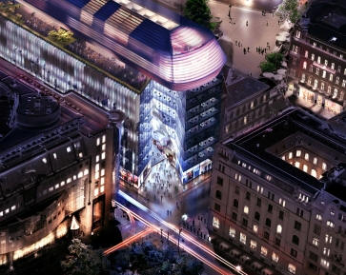
Tovább folytatódik az V. kerületben a műemléki környezet tervszerű megsemmisítése. A főutca hagyományt nem tisztelő felújítása után egy hatalmas ultramodern épületért fognak egy utcányi régi házat elbontani. A Váralja Szövetség, miután tájékozódott a tervekről, a leghatározottabban elutasítja az V. kerületbe tervezett beruházást s minden magyar állampolgárt tiltakozásra szólít fel.

Mire életbe léphetne az általunk javasolt kollektív műemlékvédelmi törvény, addigra már nem maradna védendő érték a Budapest egyik központját jelentő V. kerület egyes részein. Több régi ház elbontásával jár együtt és egy utcányi méretű, hatalmas léghajóra emlékeztető üvegépületet takar az a hatalmas megaberuházás, amelyet a budapesti Bécsi utcába terveznek. A léghajóban többek között egy hotel, egy garázs, üzletközpontok és irodaházak működnének, de a tetején lenne egy szabadon látogatható park is.
A területet az V. kerület önkormányzata adná a 40 milliárd forintos projekthez, amely következtében az Erzsébet tér és a Vörösmarty tér környékén megszűnne a műemléki atmoszféra. A beruházás területén jelenleg épületek állnak, a bontást szeptemberben kezdenék meg.
Eközben Ybl-díjas építészek tiltakoznak a Belvárosba tervezett léghajó-hotel ellen. Szerintük az építkezés túlzott bontásokkal járna együtt, szétdarabolva a történelmi városszerkezetet. Két városképileg védendő eklektikus épület is megsemmisülne. Az új üvegépület úgy külsejében, mint méreteiben a legkevésbé sem harmonizál a történelmi városrész hangulatával. Külön kérdés, hogy korábban a lakosság, a szakma és a civil szervezetek vajon miért nem kaptak tájékoztatást a megaberuházásról.
A Váralja Szövetség csatlakozik a tiltakozókhoz, és állásfoglalásában ítéli el a tervezett beruházást. Arra kérjük minden jóérzésű honfitársunkat, hogy lépjen fel a beruházás ellen minden lehetséges fórumon. Úgy gondoljuk, ha kellő elszántsággal tiltakozunk a projekt ellen, akkor a befektetők hajlani fognak a tervek módosítására, a léghajó ötletének elvetésére, újragondolására. A részünkről készek vagyunk ellenállásunkat minden szinten kifejezésre juttatni.

